2018

Alex Gainza Xanti Leonet Aitor Vidarte



19-1-2018

Train Station 5

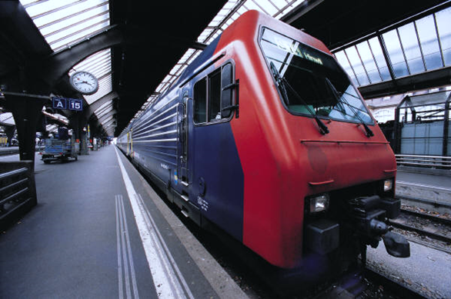

ABSTRACT

Train Station 5 es un proyecto con el objetivo de crear una aplicación web para gestionar el funcionamiento de seis trenes que tienen que viajar entre seis estaciones, que estas a su vez, están conectadas por dos railes cada una. El programa está dividido en tres partes, una por cada role de usuario disponible.

INDEX

1. Introduction 3

# 1. Introduction

In this document, it will be explained all the parts about TrainStation5. It will follow a logical structure, starting with the problem analysis, following with the design and development of the project and to end some conclusions about the final product.